
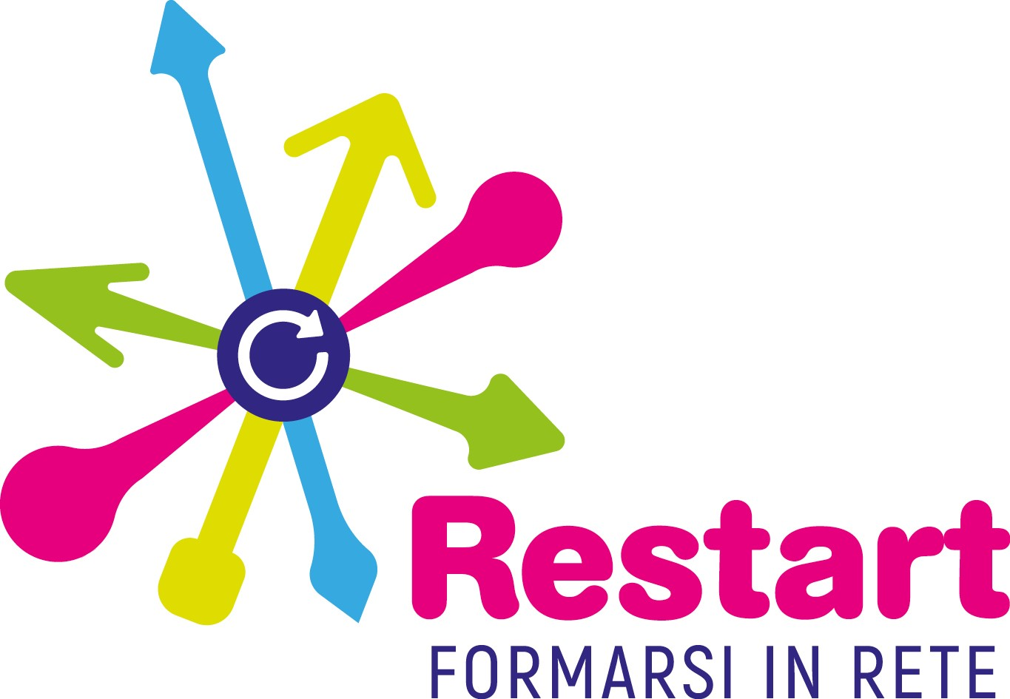
Conferenza zonale Piana di Lucca
Conferenza zonale Valle del Serchio
Ai sensi della delibera Giunta Regionale n. 1114 del 15/10/2018

RESTART MINORI
CORSO DI FORMAZIONE
PROCEDURE E PRASSI OPERATIVE NELL’ACCOGLIENZA DEI MINORI VITTIME DI MALTRATTAMENTI E ABUSI NELLA FASE DI EMERGENZA E PRESA IN CARICO. COSTRUZIONE DELLA RETE.
Accreditato OAS Toscana - ID 34309
Crediti formativi assegnati: 23 crediti deontol./ordinam. profess.: 2
Modalità di registrazione: Tessera Sanitaria
(l'attestato verrà rilasciato a chi ha frequentato almeno l'80% dell'orario previsto)
In corso di accreditamento presso Ordine degli Avvocati di Lucca

OBIETTIVO: confronto di professionalità, metodologie e prassi tra la realtà territoriale e altre regionali e/o nazionali
SEDE: PROVINCIA DI LUCCA - PALAZZO DUCALE – SALA TOBINO - LUCCA
DATE:
PRIMO MODULO:  FASE DI EMERGENZA  TOT. 11 ORE | 19 SETTEMBRE 2019 DALLE 8:30 – 13:00; 14:00 – 17:00  20 SETTEMBRE 2019 DALLE 8:30 – 13:00
SECONDO MODULO:  PRESA IN CARICO  TOT. 11 ORE | 03 OTTOBRE 2019 DALLE 8:30 – 13:00; 14:00 – 17:00  04 OTTOBRE 2019 DALLE 8:30 – 13:00
GIORNATA CONCLUSIVA | 25 OTTOBRE 2019 DALLE 8:30 – 13:00

PRIMO MODULO
FASE DI EMERGENZA
Giovedì 19/09/19 - Aspetti socio-sanitari
8:30 - 9:00 | REGISTRAZIONE PARTECIPANTI
9:00 - 9:15 | SALUTI AUTORITA’ E INTRODUZIONE AL CORSO
9:15 - 10:15 | METODOLOGIA DI ACCOGLIENZA IN PRONTO SOCCORSO – PUNTI DI FORZA E CRITICITA’ (Dott.ssa Piera Banti)
10:15 – 11:00 | QUANDO E COME INTERVIENE LA NEUROPSICHIATRIA (Dott.ssa Beatrice Milianti)
11:00 - 11:15 | PAUSA
11:15 - 12:00 | QUANDO E COME INTERVIENE IL PEDIATRA (Dr.ssa RUGGIERI/ Dr.ssa VACCARO)
12:00 - 12:30 | Confronto con gli specialisti, discussione aperta
13:00 - 14:00 | PAUSA PRANZO
14:00 -14:45 | ASPETTI PSICOLOGICI (Dott. Roberto Mazza)
14:45 – 15:30 | ASPETTI SOCIALI (Dott.ssa Cristina Galavotti)
15:30 – 17:00 | Confronto con gli specialisti, discussione aperta

Venerdì 20/09/19 - Aspetti giuridici
8:30 - 9:00 | REGISTRAZIONE PARTECIPANTI
9:00 - 10:30 | Il ruolo delle forze dell'ordine in caso di maltrattamenti e abusi su minori: ruoli, competenze e procedure: Carabinieri, Polizia, Vigili Urbani
10:30 – 11:30 | Discussione aperta
11:30 - 11:45 | PAUSA
11:45 - 12:30 | ESPONENTI E RAPPRESENTANTI DELLA PROCURA E TRIBUNALE DI LUCCA (Procuratore Pietro Suchan, dott.sa Sara Polino)
12:30 - 13:30 | Discussione aperta

SECONDO MODULO
FASE DI PRESA IN CARICO
Giovedì 3/10/2019 - aspetti socio-sanitari
8:30 - 9:00 | REGISTRAZIONE PARTECIPANTI
9:00 – 10:45 | ASSISTENTE SOCIALE – RUOLO E COMPETENZE DEGLI ASSISTENTI SOCIALI – approfondimento del rapporto con l’utente, con i vari organi istituzionali attraverso l’etica e la deontologia della professionalità sociale (Dott.ssa Laura Bini, Ordine Assistenti Sociali Toscana)
10:45 - 11:00 | PAUSA
11:00 - 11:45 | CONSULTORIO RUOLO E COMPETENZE (Dott.ssa Patrizia Fistesmaire)
11:45 - 12:30 | AUSL Rimini: Buone pratiche e procedure (Dr.ssa Tiziana Valer)
12:30 - 13:00 | Confronto con gli specialisti
13:00 – 14:00 | PAUSA PRANZO
14:00 -15:00 | NEUROPSICHIATRA /PSICOLOGA – RUOLI E COMPETENZE (Dott.sa Sara Simone CAV Artemisia)
15:00 – 16:00 | STRUTTURE DI ACCOGLIENZA MODALITA’ – RUOLO E COMPETENZE (CAV Artemisia – CAV Luna )
16:00 – 17:00 | Confronto con gli specialisti, discussione aperta

Venerdì 4/10/19 - Aspetti giuridici
8:30 - 9:00 | REGISTRAZIONE PARTECIPANTI
9:00 - 10:00 | Le metodologie d’ascolto per la rilevazione e rivelazione dell’abuso all’interno del percorso legale, scolastico e sanitario (Carmelo Dambone, Società di Psicologia Clinica Forense)
10:00 – 11:00 | Il percorso forense in caso di maltrattamenti e abusi su minori: ruoli, competenze e procedure (Avv. Maria Grazia Fontana, Ordine Avvocati Lucca)
11:00 - 11:15 | PAUSA
11:15 - 11:45 | IL RUOLO DELLA SCUOLA (Dott.ssa Donatella Buonriposi)
11:45 - 12:15 | IL PROTOCOLLO TERRITORIALE CONTRO LA VIOLENZA SUI MINORI (Dott.sa Daniela Venturi)
12:15 - 13:30 | Discussione aperta

Venerdì 25/10/2019 – GIORNATA CONCLUSIVA
8:30 - 9:00 | REGISTRAZIONE PARTECIPANTI
9:00 – 10:30 | GIORNATA INTERATTIVA – suddivisione in gruppi di lavoro coordinati da tecnici con la presenza degli Assessori al sociale dei Comuni aderenti al protocollo sulla violenza di genere
10:30 – 11.00 | TEST FINALE
11:00 – 11:15 | PAUSA
11:15 - 13:30 | CONFERENZA INTEGRATA ZONALE DEI SINDACI DELLA PIANA DI LUCCA E DELLA VALLE DEL SERCHIO:  ODG: Discussione sul protocollo sulla violenza di genere firmato in data 8/3/2019 – Proposte di modifica dello stesso alla luce delle necessità emerse durante la formazione per il rafforzamento territoriale della rete.

